Болдинская осень
(Болдино + Нижний Новгород, 1 день, ж/д + автобус)

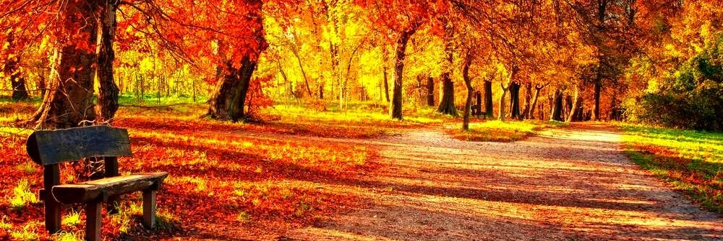

Программа тура:
День накануне:
21.39 – отправление из г. Киров на поезде №309 (по четным дням) №311 (по нечетным дням)

1 день:
05.53 – прибытие на ж/д вокзал в г. Арзамас, отправление в Болдино (~ 135 км);
09.00 – прибытие в Большое Болдино. Завтрак в кафе города;
10.00 – мы совершим экскурсию по старинной пушкинской усадьбе «Болдино», где побываем в подлинном господском доме, где жил поэт, увидим постройки усадебно-хозяйственного комплекса: кухню, баню, конюшню, а также посетим Музей Пушкинских сказок;
12.00 – обед в кафе города;
13.00 – отправление во Львовку;
13.30 - посетим музей-усадьбу во Львовке, который посвящен «Повестям Белкина». Мы увидим церковно- приходскую школу, посидим за школьными партами и окунёмся в атмосферу того времени;
15.00 – прогулка в роще Лучинник, где мы сможем увидеть родник с ключевой водой, который бежит с пушкинских времен. В роще перемешались деревья разных пород – береза, осина, клен, ясень, что делает дорогу особенно красивой в роскоши и разнообразии осенних красок;
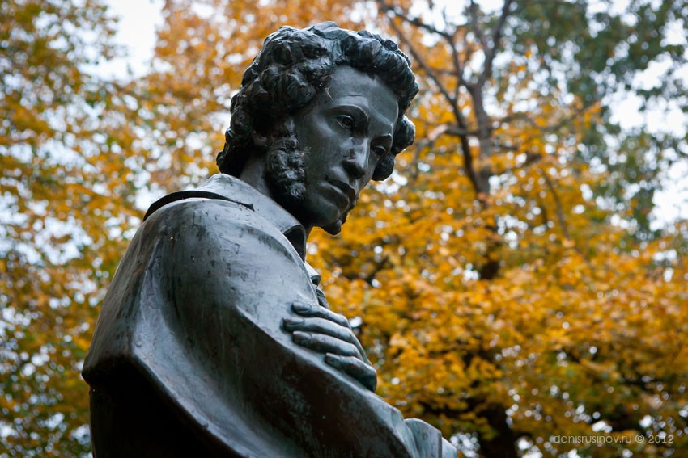
15.30 – трансфер в г. Нижний Новгород (~ 215 км);
20.00 – прибытие в г. Нижний Новгород, свободное время в центре города, отличная возможность прогуляться по пешеходной улице Большая Покровская и купить сувениры. На пешеходной улице располагается множество кафе, в одном из которых мы поужинаем;
22.00 – трансфер на жд. вокзал г. Нижний Новгород;
23.15 – отправление в г. Киров, поезд №092;

День прибытия:

05.13 – прибытие в г. Киров.

Внимание! Время в программе примерное и указывается для того, чтобы Вам лучше представлять программу тура. Фирма оставляет за собой право менять порядок предоставляемых услуг или заменять их равноценными без изменения общего объема программы.

В стоимость включено: транспортное и экскурсионное обслуживание по программе (входные билеты в музей-усадьбу «Болдино»); питание: 1 завтрак, 1 обед; 1 ужин; бесплатные места для руководителей (на каждые 10 школьников – 1 руководитель бесплатно), сопровождение представителем туроператора.
За дополнительную плату: ж/д билеты от ~1600 р. шк. ~ от 3000 р. взр.; комиссия за покупку ж/д билетов
«туда-обратно» - 500 р.; питание, не вошедшее в программу; личные расходы.
Стоимость тура: 20+2 – 6900 руб/шк., 25+2 – 6300 руб/шк., 30+3 – 5950 руб/шк., 40+4 – 5700 руб/шк.
Доплата за взрослого: 250 руб/чел.
Ваш менеджер – Ида, 8-922-668-16-40 (WhatsApp, Viber, Telegram)
Желаем Вам отличного отдыха и ярких впечатлений!

